GIMNASIO LOS PIRINEOS
PROCEDIMIENTO MANEJO CUADERNO Y LETRA
FORRO DE CUADERNOS
- La lista de útiles está publicada en la plataforma del colegio. El docente debe leerla para enterarse que cuadernos, materiales y libros se solicitaron.
- Hasta quinto de Primaria los cuadernos deben estar forrados con el color que aparece en la lista de útiles.
MARGENES
- Todos los cuadernos deben tener márgenes (derecha e izquierda) en color rojo. En la lista se solicitó que deben traer todos los cuadernos con márgenes desde el primer día.
MARCADO DEL CUADERNO
- Todos los cuadernos deben estar marcados en inglés. La primera hoja se deja en blanco (hoja de respeto) en la segunda hoja debe estar marcada con el nombre del colegio, nombre del estudiante, grado, materia, profesor y el año en inglés, así:

La primera hoja se deja en blanco (hoja de respeto)
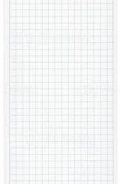

La segunda hoja debe estar marcada con el nombre del colegio, nombre del estudiante, grado, materia, profesor y el año en inglés, así:

. 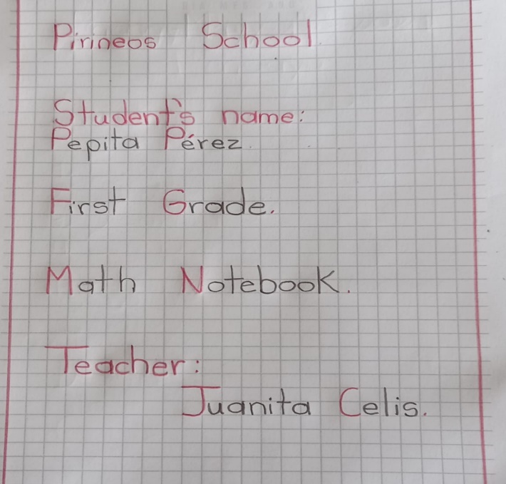
School Year
2026

DECORACION DE LA HOJA AL INICIO DEL PERIODO
El estudiante debe decorar en inglés la primera hoja de cada periodo.

La tercera hoja se debe decorar con el periodo que corresponde en inglès
ejemplo (first term = primer periodo)
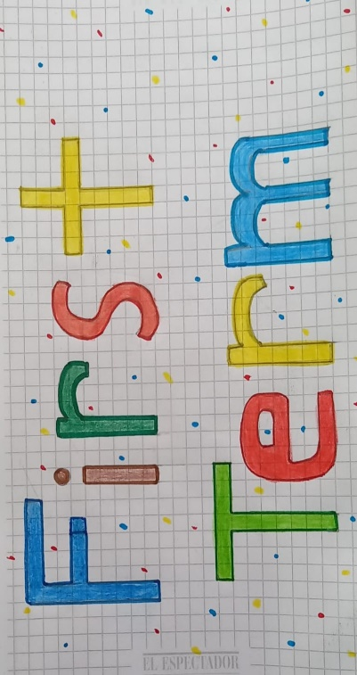
La cuarta hoja corresponde a los Topics (temas)
TEMAS QUE VERAN LOS ESTUDIANTES EN EL PERIODO

Cada docente dictará al iniciar el periodo los temas que espera ver durante el periodo.

Se evalúa por estudiante la LETRA

- Se evaluará la letra, números y ortografía.

- En general todos los docentes de preescolar a 11 debemos exigir letra legible, orden y aseo del cuaderno etc. Igualmente en la presentación de trabajos.

- Formato de escritura:

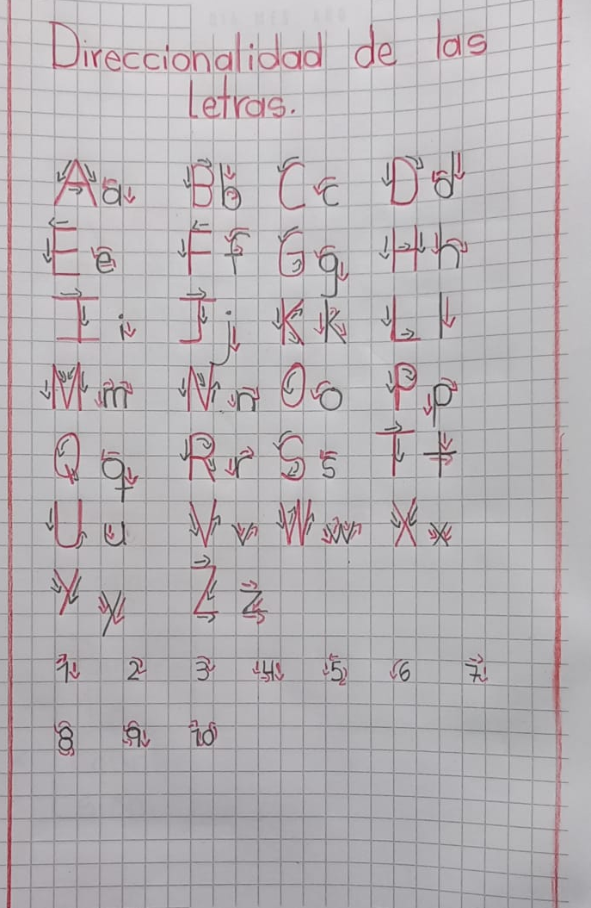

FORMATO COMO SE DEBE INICIAR CADA CLASE (Para cada materia, este es un ejemplo)
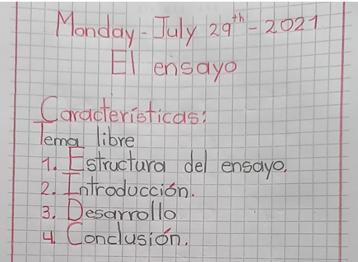

Dia, número del día y mes en Inglés. En parte superior derecha derecha

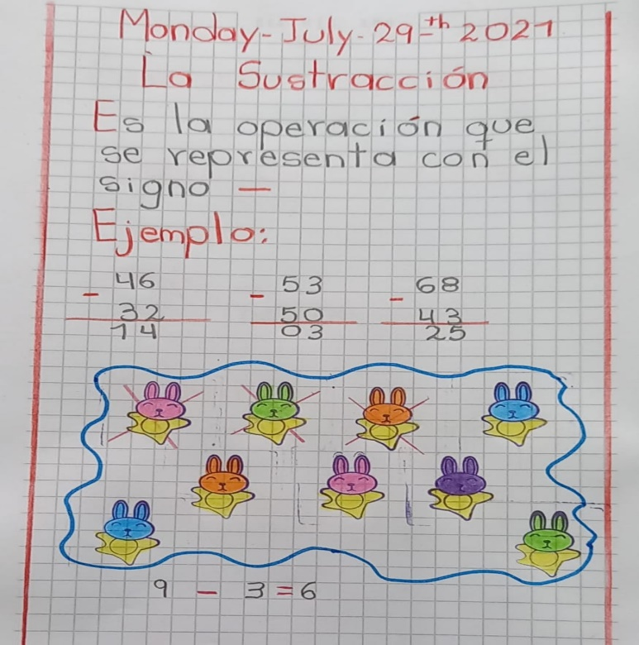.
Escribir bien los números (si debemos enumerar.
Buena letra (que sea clara)
ortografía.
Título en rojo
Márgenes en rojo en todas las hojas.
Subtítulos en color rojo.
Todos los dibujos coloreados.

- Evitar arrancar hojas.
- Evitar rayar la última hoja, traer todos los días un cuaderno de tareas viejito, para que lo utilicen para rayar o arrancar hojas.
- Para realizar los quices o trabajos se solito un block cuadriculado para que los estudiantes no arranquen las hojas.

